inhoud t.b.v. Takels en Lieren
pag.
1. AlgemeEn 2
1.1 INLEIDING 1
1.2 Gevaren , Waarschuwingen, voorzichtigheden, notities 2
2. Veilgheid bij gebruik en onderhoud
2.1 wettelijke regels en procedures
2.2 maximum veilige werklast 3
2.3 Toegang tot ruimtes waar hijsmiddelen gebruikt worden 2.4
onbevoegd gebruik
2.5 beschermkleding en uitrusting
2.6 veilig werken aan electrische systemen
2.7 onderhoud van systemen die onder stroom staan
2.8 beschermingsmiddelen en veiligheidspunten
2.9 beproeving van bewegende delen
2.10 bevestigingsmateriaal
2.11 Platformen, stellage / hijsapparatuur 4
2.12 onderhoud op hoogte
2.13 huidverbranding - rem, aandrijving en motor
2.14 handelswijze bij gevaarlijke stoffen
2.15 ingebruiksname
3. procedure voor het uitzetten/vergrendelen van het hijsmiddel
3.1 typeplaat algemeen 6
3.1.1 Voorbeeld Plaats van de typeplaatjes 7
3.1.2 CE merk 7
3.1.3 Serienummer en capaciteitsplaat. 8
3.1.4 Datum aanduiding
3.1.5 waarschuwingsplaten spanningsgevaar
3.1.6 waarschueingsplaten 8
3.1.7 Ketting/kabel smering 9
3.1.8 aandijfsmering
3.1.9 gevarenzone van de lastketting/staalkabel
3.2 Bevoegde gebruikers
3.2.1 Algemeen 10
3.3 „juist“ en „onjuist“ veilig werken met takels/lieren 10
3.3.1 Wat mag de gebruiker wel doen 10
3.3.2 Wat mag de gebruiker niet doen 11
4. Standaard HandSignalen 12

Algemeen

inleiding
De apparatuur welke omschreven wordt in deze handleiding is uitsluitend bedoeld voor het hijsen,transporteren laten zakken van lasten met de daarvoor goedgekeurde aanslagmiddelen. Het hijsmiddel mag niet gebruikt worden voor andere doeleinden.
Voor de gebruiker het hijsmiddel gaat gebruiken dient hij op de hoogte te zijn van de onderhouds en veiligheidsvoorschriften welke gelden voor hijsmiddelen.
De gebruiker is zelf verantwoordelijk voor een veilige inzet van het takel. Wanneer er twijfel onstaat over de veiligheid mag hij het hijsmiddel niet inzetten totdat de situatie 100% veilig is.
De gebruiker moet ten allen tijde opmerkzaam blijven. Hij mag niet eten, lezen, slapen of op andere wijze de aandacht laten verslappen.
De gebruiker mag niet onder invloed van alcohol of dugs zijn.

gevaren, waarschuwingen, voorzichtigheden, notities
De waarschuwingen, voorzichtigheden en notities in deze handleiding worden gebruikt om kritische en belangerijke instructies te benadrukken. Waarschuwingen en voorzchtigheden staat altijd aan het begin van de paragraaf of onderwerp waar ze bij horen. Notities staan altijd aan het eind van de paragraaf of onderwerp waar ze bij horen
Gefahr geeft aan: een dreigende gevaarlijke situatie die, indien deze niet wordt vermeden, kan resulteren in dood of ernstige verwonding van personeel. Dit signal wordt alleen gebruikt voor de meest extreme situaties.
Warnung, geeft aan: een potentieel gevaarlijke situatie die, indien deze niet wordt vermeden, kan resulteren in dood of ernstige verwonding.
Vorsicht, geeft aan: een potentieel gevaarlijke situatie die, indien deze niet wordt vermeden, kan resulteren in lichte tot matige verwonding.Het kan ook gebruikt worden om de aandacht te vestigen op onveilig gebruik.
Hinweis
Hinweis geeft aan: informatie over de installatie, gebruik, of onderhoud, hetgeen wel belangerijk is maar niet gevaarlijk.

veiligheid bij gebruik en onderhoud
Om het risico van verwonding of dood van personeel, danwel schade aan de apparatuur te vermijden, dient men alle volgende veiligheidsmaatregelen goed door te nemen.

Het gebruik van een hijsmiddel dient in overeenstemming te zijn met wettlijke regels en procedures. Het is de verantwoordelijkheid van al het bedienend personeel om bekend te zijn met wettelijke regels en procedures en het strikt naleven hiervan.

maximale veilige werklast (WLL)
De maximale veilige werklast (WLL) van het hijsmiddel staat op de capaciteitsplaat en de onderhaak. Het is ten strengste verboden een zwaardere last te tillen dan is voorgeschreven.

Toegang tot ruimtes waar hijsmiddelen gebruiks worden
Tijdens gebruik van het hijsmiddel bestaat het risico dat personeel in aanraking komt met het hijsmiddel of door de last wordt platgedrukt. Toegang tot ruimtes waar hijsmiddelen gebruikt worden is alleen voorbehouden aan gekwalificeerd personeel. Men mag zich ten alle tijden niet onder de last bevinden.

oneigenlijk gebruik
takels mogen nooit voor onbevoegd gebruik worden ingezet zoals, slepen, hetgeen niet is omschreven in de gebruiks- en onderhoudshandleiding.

beschermkleding en uitrusting
Alle personen die zich binnen de gevarenzone van hijsmiddelen bevinden moeten naar behoefte beschermende kleding dragen en de veiligheidsvoorschriften in acht nemen .

veilig werken aan electrische sytemen
Bij onderhoud aan een electrisch hijsmiddel moet het personeel alert tij op electrische delen en de nodige voorzorg treffen om zichzelf en andere te beschermen tegen aanraking hiervan.
Om het risico van verwonding of dood van personeel, danwel schade aan de apparatuur te vermijden, dient men alle volgende veiligheidsmaatregelen goed door te nemen.

onderhoud aan systemen die onder stroom staan
Indien men onderhoud pleegt aan electrische installaties, dient men er rekening mee te houden welke delen er onder spanning kunnen staan. Indien geen spanning direkt noodzakelijk is dient men de hoofdschakelaar of de toevoer van spanning af te sluiten. Tijdens onderhoud en testen van electrische installaties moet ander personeel hiervan op de hoogte worden gesteld.

beschermingsmiddelen en veiligheidspunten
In geen enkel geval mogen veiligheidsschakelaars onklaar of aangepast worden, behalve in geval van noodzaak bij onderhoud.

beproeving van bewegende delen
Bij het uitvoeren en testen van bewegende delen dient men alert te zijn op draaiende en bewegende delen. Indien nodig waarschuwingsborden plaatsen. Voor aanvang dient men zich ervan te verzekeren dat alle relevante borgingen vastzitten.

bevestigingsmateriaal
Bij het gebruik van sluitingen, zelfborgende moeren en of splitpennen moet men altijd nieuw gebruiken. Geen hergebruik!

PLATFORMEN, stellage / hijsapparatuur
Bij onderhoud aan installaties waarbij gebruik wordt gemaakt van platformen en stellages, dient men gebruik te maken van gekwalificeerd personeel hetgeen de garantie geeft voor een veilige en stabiele werkplek.

onderhoud op hoogte
Personen die op hoogte onderhoud plegen zullen zich tegen vallen moeten beveiligen d.m.v. valbeveiliging. Altijd de omgeving d.m.v. borden met werk in uitvoering afzetten.

Huidverbranding door: rem, aandrijving en motor
Bij het aanraken van een hijsmiddel welke lange tijd heeft gewerkt bestaat het risico van huidverbranding door aanraking van rem, aandrijving of motor. Wacht altijd tot dat de unit is afgekoeld.
Om het risico van verwonding of dood van personeel, danwel schade aan de apparatuur te vermijden, dient men alle volgende veiligheidsmaatregelen goed door te nemen.

Handelswijze bij gevaarlijke stoffen
Voor advies over gevaarlijke stoffen, zoals smeermiddelen, zie informatieformulieren van leveranciers in het betreffende hoofdstuk. Het is de verantwoordelijkheid van het personeel die in aanraking komen met deze stoffen om zich vertrouwd te maken met de gevaren en de nodige stappen te nemen als aanbevolen in de informatiebladen

ingebruiksname
Na het onderhoud moet men er zeker van zijn dat voordat men het hijsmiddel gaat beproeven alle gereedschappen en losse onderdelen weg zijn en alle bouten goed vastzitten.

Procedure voor het uitzetten/vergrendelen van het takel/lier
Bij uitvoeren van inspektie,onderhoud of reparatie aan het hijsmiddel, wordt de procedure voor uitzetten/vergrendelen van het hijsmiddel aanbevolen.
Deze procedure is bedoeld ter bescherming van personeel werkend of in de buurt van de apparatuur
Gevaar- / Waarschuwingsplaat
Er zitten waarschuwingsplaten aan de hijsmiddelen en aanverwante apparatuur om het personeel te
adviseren dat er gevaar bestaat en dat sommige akties ingaan tegen correct gebruik van het hijsmiddel.
Het personeel dient altijd gevolg te geven aan de instructies op de labels
Warnung > Gebruiksaanwijzing lezen
Vorsicht > Lastketting/kabel regelmatig smeren, uitsluitend orginele Yale ketting gebruiken met 'Y' teken
Vorsicht > Uitsluitend SHELL OMALA 320 olie gebruiken bijvullen tot hoogste vulschroef.
Gefahr > Tijdens de ingebruiksname van het hijsmiddel dient men aanraking met de lastketting/kabel te vermijden.

Waarschuwingsplaat – Algemeen
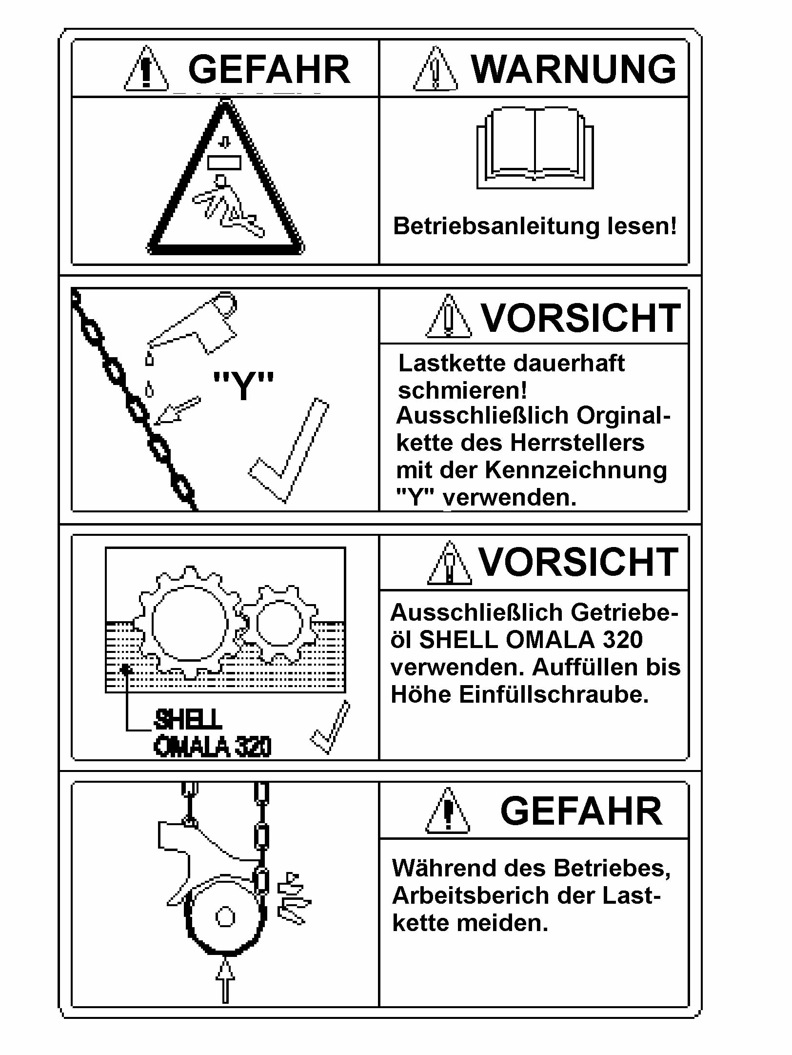
.

Voorbeeld Positie van de typeplaatjes
yale logo
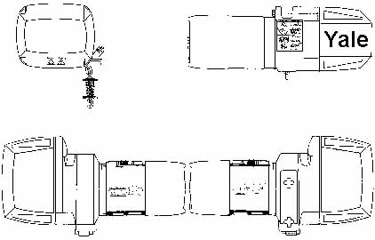
serienummer en capaciteits-
plaat
data/ vermogens plaat
Gefahr, warnung en Vorsicht plaat
Anschlussplan
innenliegend
Abb. 2 positie van de type plaatjes

De plaatjes geven Informatie over veilige bediening en onderhoud. Wij adviseren, de plaatjes regelmatig bij controle beurten te Inspekteren.
Indien er fouten op staan of beschadigd zijn dient men ze te vervangen..
De TYPE platen zijn voorzien van de volgende gegevens:
Apparaat identifisering
Max. veilige capaciteit
Waarschuwing voor electrische schokken

CE aanduiding
ce typeplaat
Deze typeplaat bevindt zich op het middendeel van het hijsmiddel.

Serienummer en capaciteitsplaat.
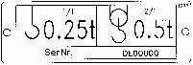
Serienummer en capaciteitsplaat
Deze typeplaat bevindt zich aan de motorzijde en toont het aantal ketting/kabelparten, de max. capaciteit, en het serienummer..

voorbeeld van een typeplaatje
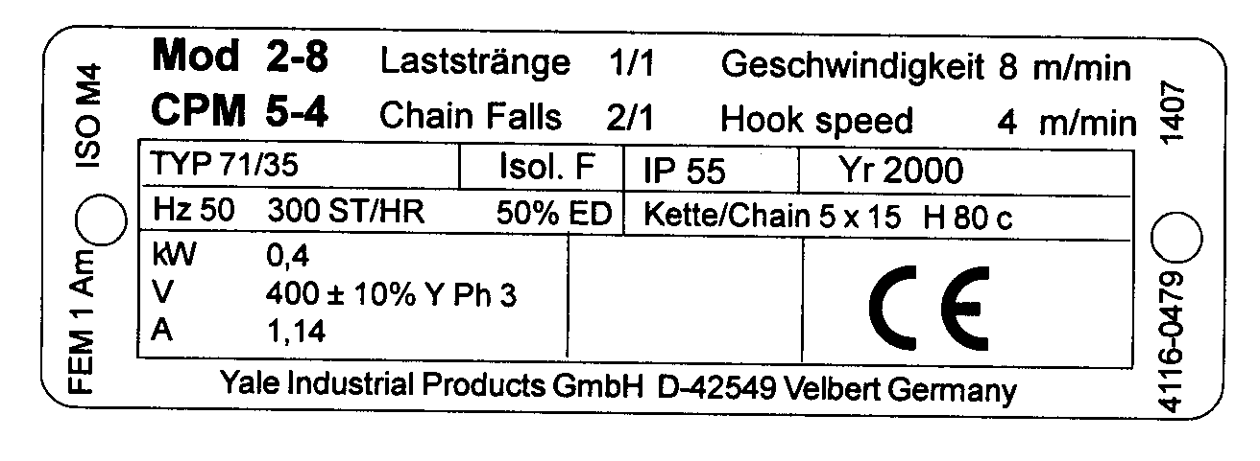
typeplaat
Deze plaat bevindt zicht aan de moterzijde. Het toont de aansluitspanning, de hijssnelheid, de inschakelduur en het jaar van ingebruiksname.

Bewegende electrische delen / waarschuwing gewicht
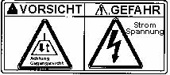
Bewegende electrische delen / waarschuwing gewicht

Het label is gemaakt van vinyl met zelfklevende achterkant. De tekst, symbolen en omlijningen zijn zwart met een gele achtergrond. Label zit op het controlepaneel en waarschuwt voor elektriciteit in het paneel en het gewicht van het blok veroorzaakt door het contragewicht

Gevaar / Waarschuwingslabel
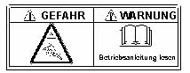
Gevaar / Waarschuwingslabel
Waarschuwt voor gevaar van passerende last en voor incorrect gebruik van het takel en het lezen van de handleiding.

Ketting/kabelsmering
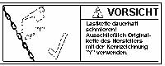
plaatje voor ketting of kabelsmering

waarschuwt voor gevaren bij gebruik van het takel/lier met:
- De Ketting/kabel die niet gesmeerd is.
- Kettingen die niet door Yale geleverd zijn.

Aandrijfsmering
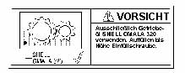
Plaatje voor aandrijfsmering

Waarschuwt voor de juiste olie en de hoeveelheid.

aanraak gevaar bij de lastketting of kabel
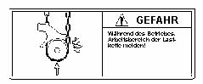
aanraak gevaar bij de lastketting of kabel
Waarschuwt op aanraakgevaar bij bewegende delen van de lastketting/kabel gedurende het hijsen, vieren en bewegen van de last.

Gebruikskwalificaties

Algemeen
Alleen het hierna genoemde personeel mag na het lezen van deze handleiding met de hijsapp. werken:
1. Hiervoor aangesteld gekwalifiseerd personeel.
2. Gekwalifiseerd onderhouds-/testpersoneel.
3. gekwalifiseerde takelinspecteurs.

„juist“ en „onjuist“ voor veilig werken met takels en of lieren
De volgende gebruiksinstructies worden aanbevolen ter voorkoming van onjuist gebruik, hetgeen kan leiden tot persoonlijke verwonding of beschadiging aan de apparatuur.

Wat moet een takel/lier bediener weten.
Men dient van het volgende punten op de hoogte te zijn::
• de inhoud van deze gebruiksaanwijzing.
• van alle controles en waarschuwingen op de apparatuur.
• dat de te hijsen lasten correct zijn aangeslagen en het hijsmiddel stevig vast staat.
• dat de veiligheidsklep gesloten is zodat de last niet uit de haak kan vallen.
• dat de te hijsen last vrij kan bewegen.
• dat de last zicht recht onder het takel/lier bevindt.
• aanslagmiddelen langzaam voorspannen, de last enkele centimeters hijsen en testen of de rem goed werkt, voordat men verder gaat hijsen, en regelmatig de slipkoppeling zonder last beproeven.
• dat het takel in dezelfde richting gaat als vermeld staat op de hangdrukknopkast.
• dat er zich geen personen bij de last bevinden.
• dat men personen moet waarschuwen voor aankomende last.
• dat de lasthaak en de last niet mogen slingeren.
• dat men bij storingen en of schade aan de hijsapparatuur dit direkt moet melden.
• dat de hoofdschakelaar goed funktioneerd voordat men gaat werken.
• Regelmatig de slipkoppeling testen door onbelast de lasthaak 5 sec tegen het takelhuis te hijsen
• dat men bij onderhoud alleen orginele Yale onderdelen gebruikt.

Wat moet de gebruiker niet doen.
de volgende punten dient de gebruiker niet te doen:
• beschadigde apparatuur gebruiken.
• de veiligheidsklep verwijderen.
• de punt van de haak belasten.
• de lastketting als aanslagmiddel gebruiken of de ketting of kabel om de last slaan.

• de last hijsen indien deze niet recht onder het takel/lier staat.
• een last zwaarder dan de toegestane max. capaciteit te hijsen.
• de overlast begrenzer (indien aanwezig) aan te laten spreken om te kijken hoeveel men kan hijsen.
• de apparatuur te gebruiken om personen te verplaatsen.
• lasthaak over de grond te laten slepen.
• tijdens het bedienen van het takel/lier zich laten afleiden..
• de eindstop als eindafslag gebruiken
• de eindschakelaar als eindstop te gebruiken, deze is alleen voor nood.
• de last die in het takel/lier hangt zonder begeleiding achter laten..
• ongeteste hijsapparatuur inzetten.

StandaardHandSignale
fig. 1 laat standaard handsinalen zien bij het werken met takels en lieren. De signalen moeten gebruiks worden, indien nodig, bij communicatie met de gebruiker
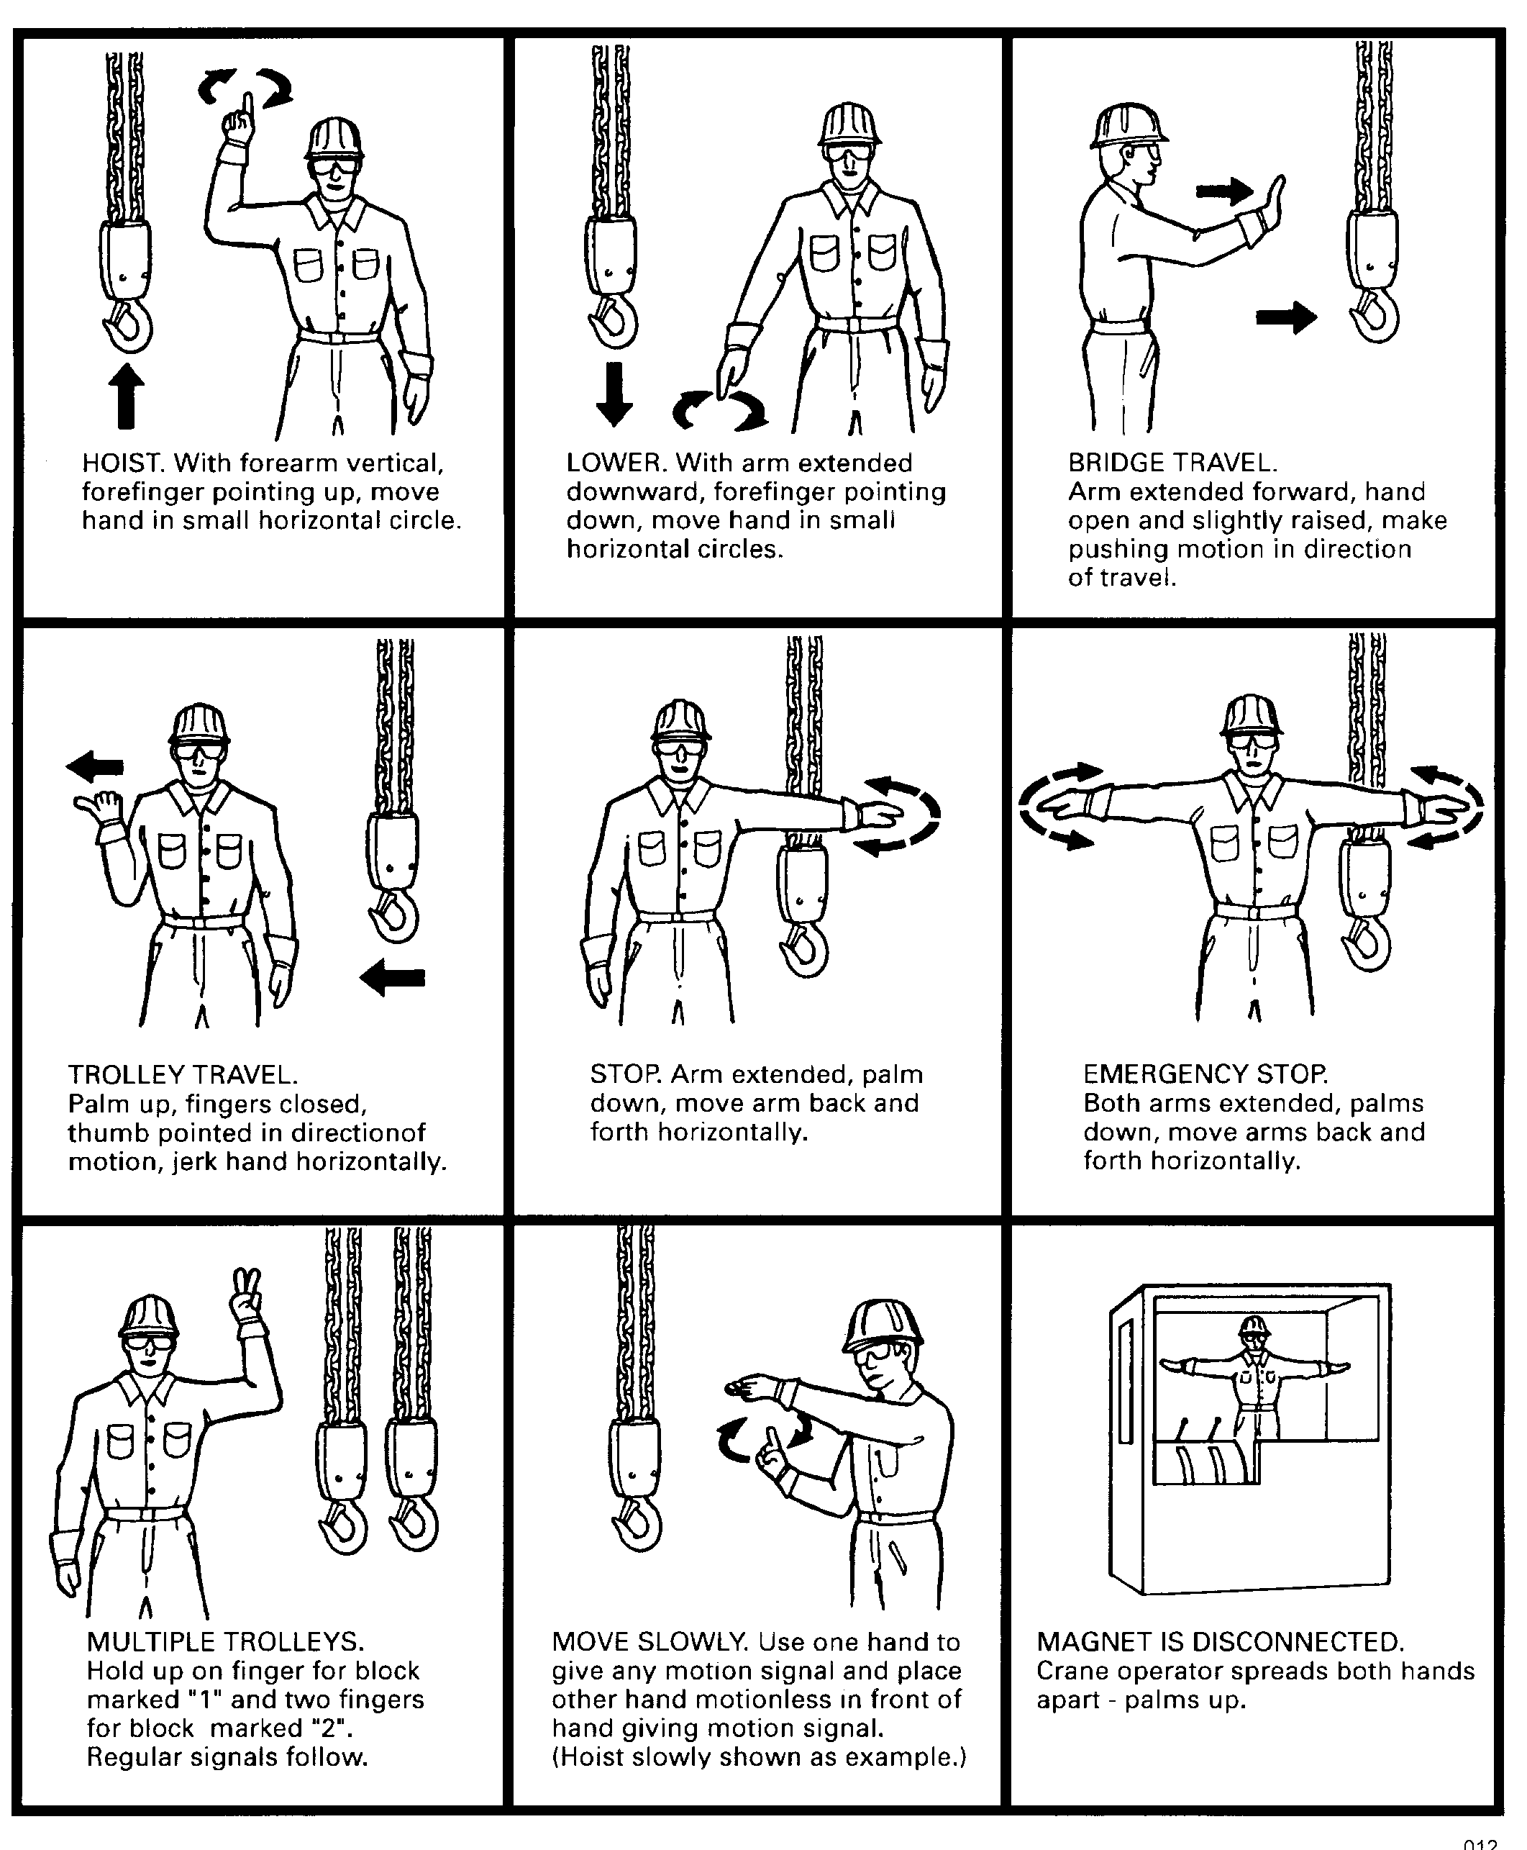
niet van toepassing
loopkat verplaatsen:
handpalm omhoog, vingers gesloten en met de duim horizontale beweging maken in rijrichting.
stop: met uitgestokenarm,
handpalm naar beneden horizontaal heen en weer bewegen.
meerdere loopkatten:
steek 1 vinger op voor blok 1
en 2 vingers voor blok 2
Verdere signalen volgen..
noodstop: met beide armen
uitgestoken, handpalmen naar beneden, horizontaal heen en weer bewegen.
brug verplaatsen: met arm
naar voren, hand open en iets omhoog, duwende beweging maken in rijrichting.
langzaam bewegen:
gebruik 1 hand voor een bewegings-signaal en hou de andere hand er
bewegenloos boven.
dalen: arm naar beneden,
wijsvinger naar beneden, hand
bewegen in kleine horizontale cirkel.
hijsen: met voorarm verticaal,
wijsvinger omhoog, hand bewegen
in kleine horizontale cirkel.
fig. 1 Standardhandsignale

